Frage 3

Betrachten Sie ein Produkt/Dienstleistung des Unternehmens und beschreiben Sie, wo im Produktlebenszyklus sich das Produkt/Dienstleistung befindet!

Das Produkt, das wir gewählt haben, ist das Tesla Model S. Das Tesla-Modell S befindet sich nach seiner Sättigung Zeit von Produktlebenszyklus (PLZ).

2008 enthüllte Tesla mit dem Roadster wegweisende Akku- und Elektroantriebstechnologien. Damit war die Grundlage für die weltweit erste Premium-Limousine mit reinem Elektroantrieb gelegt – das Model S, das in jeder Bewertungskategorie absolute Bestnoten einfährt. Dank der einzigartigen Kombination aus Sicherheit, Leistung und Effizienz definiert das Model S den Maßstab für das Fahrzeug des 21. Jahrhunderts. Die größte Reichweite unter Elektrofahrzeugen, Over-the-Air Software-Updates, mit denen das Model S stets besser wird.

<https://www.tesla.com/de_DE/about?redirect=no>

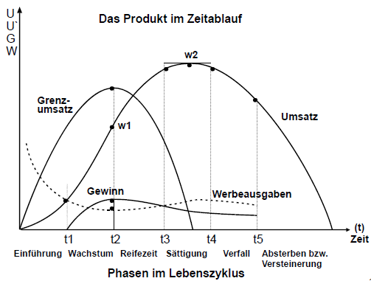

Wo liegt der Tesla Model S in der PLZ.

Das Unternehmen Tesla befindet sich am Stark Wettbewerbsposition und im Wachstum von der Lebenszyklusphase.

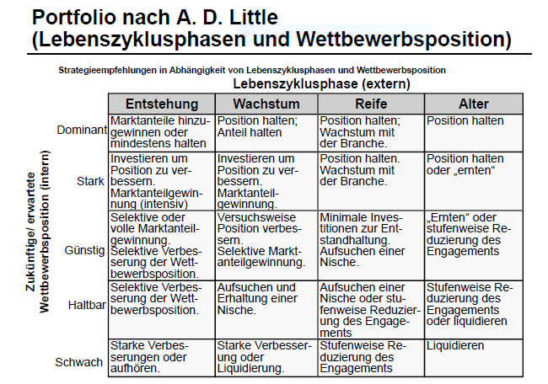

Von dem Skript